AgroClima

Διάγραμμα κλάσεων - Διαγράμματα ακολουθίας

Ομάδα ανάπτυξης:

Λευτέρης Ρίζος

Στάνκου Γκαμπριέλα

Συμεωνίδης Χρήστος

Ταλουμτζής Θεόδωρος

# Διάγραμμα κλάσεων

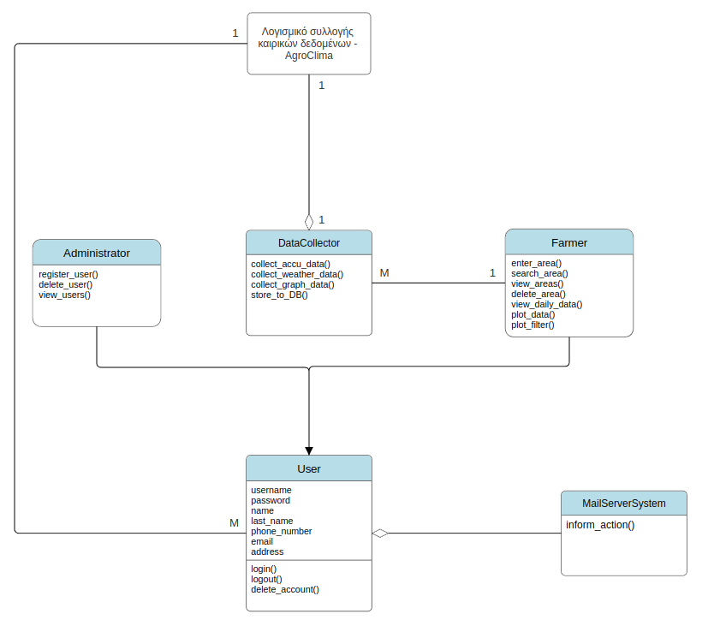

# Διαγράμματα ακολουθίας

## Χρήστης

### Σύνδεση

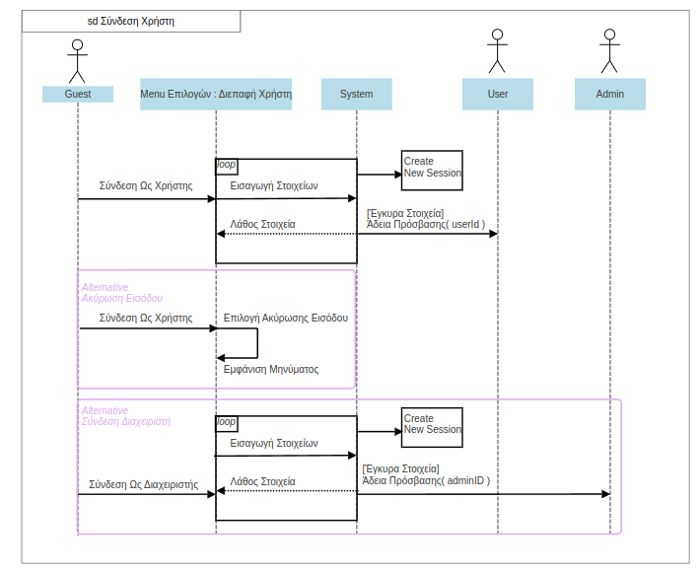

### Αποσύνδεση

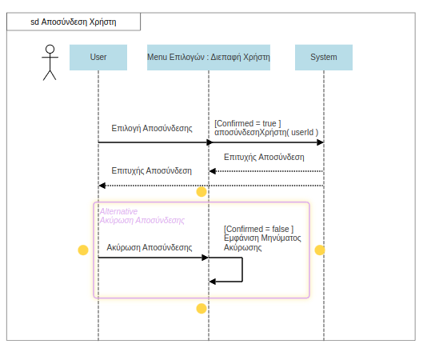

### Διαγραφή λογαριασμού

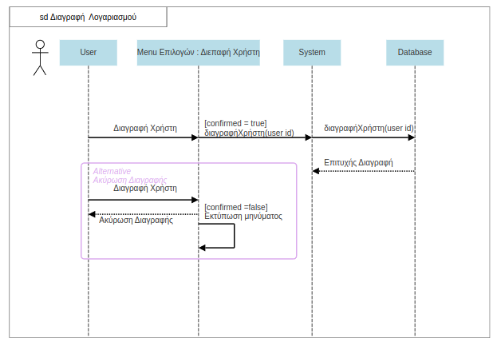

### Εγγραφή ως Διαχειριστής

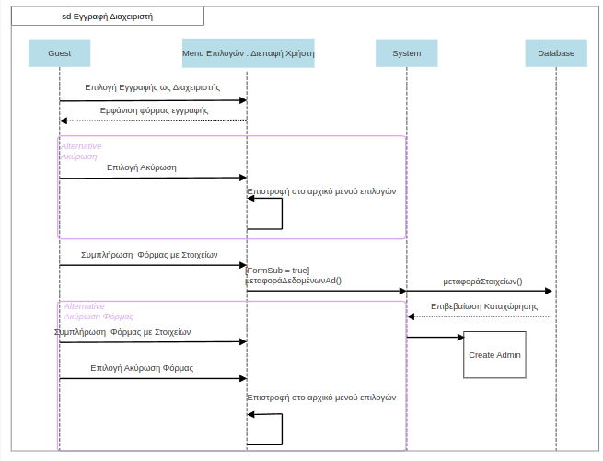

## Αγρότης

### Εισαγωγή περιοχής

### 

### Αναζήτηση περιοχής

### 

### Διαγραφή περιοχής

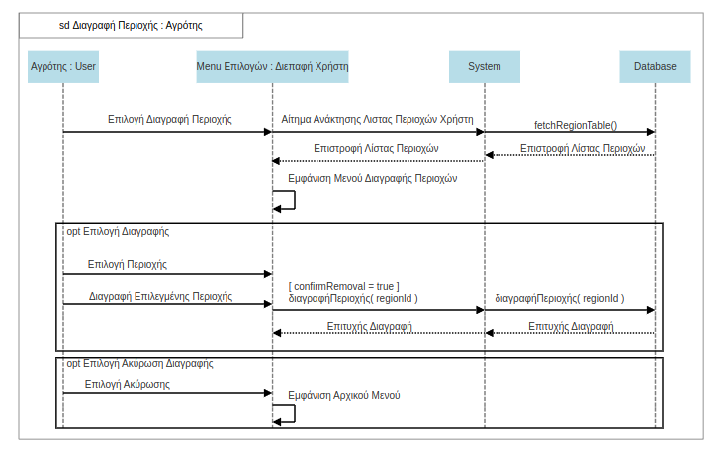

### Προβολή περιοχών

### 

### Προβολή δεδομένων ημέρας

### 

### Γραφική αναπαράσταση

### 

### Εισαγωγή φίλτρου γραφικής αναπαράστασης

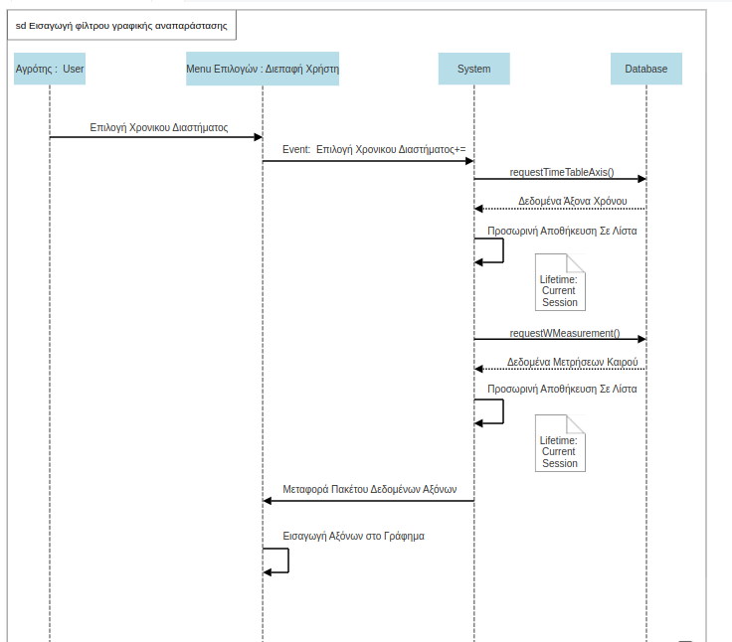

## Διαχειριστής

### Εισαγωγή χρήστη

### 

### Διαγραφή χρήστη

### 

### 

### Προβολή χρηστών

### 

## Συλλέκτης δεδομένων

### Συλλογή δεδομένων από accuweather.com

### 

### Συλλογή δεδομένων από weather.com

### 

### Συλλογή δεδομένων γραφικής αναπαράστασης

### 

### Αποθήκευση δεδομένων

## Mail Server System

### Ενημέρωση ενέργειας